МИНИСТЕРСТВО НАУКИ И ВЫСШЕГО ОБРАЗОВАНИЯ РОССИЙСКОЙ ФЕДЕРАЦИИ

федеральное государственное автономное образовательное учреждение высшего образования

«САНКТ-ПЕТЕРБУРГСКИЙ ГОСУДАРСТВЕННЫЙ УНИВЕРСИТЕТ

АЭРОКОСМИЧЕСКОГО ПРИБОРОСТРОЕНИЯ» КАФЕДРА № 23

ОТЧЕТ

ЗАЩИЩЕН С ОЦЕНКОЙ ПРЕПОДАВАТЕЛЬ

|  |  |  |  |  |
| --- | --- | --- | --- | --- |
| ассистент |  |  |  | К.В.Сердюк |
| олжность, уч. степень, звание |  | подпись, дата |  | инициалы, фамилия |

ОТЧЕТ О ЛАБОРАТОРНОЙ РАБОТЕ №2

|  |
| --- |
| Дифракция света. Дифракционные решетки |
| по курсу: ОСНОВЫ ОПТИКИ |

РАБОТУ ВЫПОЛНИЛ

СТУДЕНТ ГР. № 2015 В.А. Комарова

подпись, дата инициалы, фамилия

Санкт-Петербург 2022

1. Цель работы: ознакомиться с принципами работы дифракционной решетки, изучить принцип Гюйгенса-Френеля.
2. Описание лабораторной установки

Оптическая схема установки показана на рис. 2.5. Все элементы установки помещаются в стойках на оптической скамье. Свет от источника 1, пройдя через щель 2, попадает на дифракционную решетку 3. Дифракционная картина наблюдается непосредственно глазом на экране 4. Максимум нулевого порядка (центральный) совпадает со щелью. По обе стороны от нее расположены главные максимумы первого, второго и т.д. порядков. На экране находится отсчетная линейка.

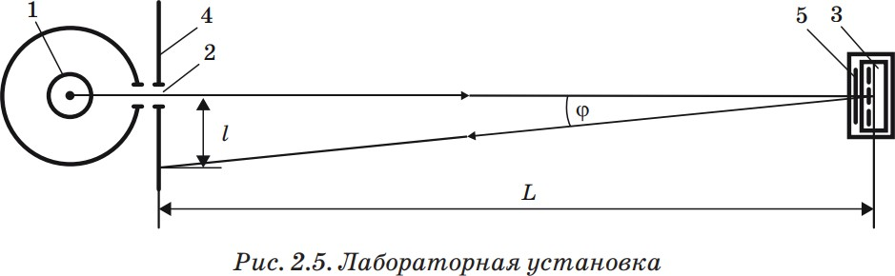

1. Расчетные формулы

(1) 𝑑𝑖

= 𝑚 √𝐿2+𝑙2 λ,

𝑙

где d – постоянная дифракционной решетки, m – порядок спектра, L – расстояние до дифракционной решетки

(2) 𝑑𝑖

= ∑ 𝑑𝑖 , мм

𝑛

(3) λ = 𝑑∗𝑙

𝑚∗√𝐿2+𝑙2

, мм

(4) λ𝑘

= λ1+λ2 , мм – коротковолновая длина волны

2

1. Результаты измерений и расчетов L=550 мм

Таблица 1

|  |  |  |  |  |  |  |  |
| --- | --- | --- | --- | --- | --- | --- | --- |
| λ | порядок спектра | отсчет по шкале | | 𝑙 = 𝑙ʹ+𝑙ʺ*,*  2  мм | di, мм | (𝑑𝑖 − 𝑑̅ ),  𝑖  мм | (𝑑𝑖 − 𝑑𝑖)2,  мм |
| влево, lʹ, мм | вправо, lʺ, мм |
| Синяя (ярка) 435,8 | 1 | 59 | 60 | 59,5 | 4051,9 | -41,59 | 1729,9 |
| 2 | 118 | 121 | 119,5 | 4105,1 | 11,64 | 135,6 |
| Зеленая (яркая) 546,1 | 1 | 70 | 76 | 73 | 4150,5 | 57,04 | 3252,9 |
| 2 | 150 | 152 | 151 | 4125,4 | 31,92 | 1018,7 |
| Желтая 577,0 | 1 | 80 | 80 | 80 | 4008,6 | -84,88 | 7204,8 |
| 2 | 159 | 162 | 160,5 | 4119,5 | 25,96 | 673,7 |
| среднее | | | | | 4093,5 | сумма | 14015,8 |

Таблица 2

|  |  |  |  |  |  |  |  |
| --- | --- | --- | --- | --- | --- | --- | --- |
| Цвет фильтра | Порядок спектра m | Граница области прозрачности | | | | | |
| Коротковолновая | | | Длинноволновая | | |
| Отчёт по шкале, мм | | | | | |
| влево, l' | вправо, l'' | 𝑙ʹ + 𝑙ʺ  𝑙𝑑 = 2 | влево, l' | вправо, l'' | 𝑙ʹ + 𝑙ʺ  𝑙𝑑 = 2 |
| Красный | 1 | 80 | 82 | 81 | 98 | 95 | 96,5 |
| 2 | 180 | 173 | 176,5 | 198 | 190 | 194 |
| Среднее значение λ.  Нм | | λк = 4.6*10−3 | | | λd = 5.2 * 10−3 | | |
| Оранжев ый | 1 | 80 | 80 | 80 | 99 | 92 | 95,5 |
| 2 | 170 | 169 | 169,5 | 199 | 186 | 192,5 |
| Среднее значение λ.  Нм | | λк = 4.5*10−3 | | | λd = 5.2 * 10−3 | | |
| Синий | 1 | 63 | 62 | 62,5 | 93 | 86 | 89,5 |
| 2 | 142 | 140 | 141 | 182 | 169 | 175,5 |
| Среднее значение λ, нм | | λк = 3.6 * 10−3 | | | λd = 4.8 * 10−3 | | |

1. Примерны вычислений

𝑙 = 59+60 = 59,5 мм

2

𝑑𝑖

𝑑𝑖

= 1 ∗ √5502+59,52 ∗ 435,8 = 4051,9 мм

59,5

= 4051,9+4105,1+4150,5+4125,4+4008,6+4119,5 = 4093,5 мм

6

λ = 3∗10−3∗81

1√5352+812

= 4,49 ∗ 10−3 мм

𝜆к

= (4,49+4,7)∗10−3 = 4,6 ∗ 10−3 мм

2

1. Выводы:

В ходе выполнения лабораторной работы мы исследовали:

* 1. Линейчатый спектр: определяли постоянную дифракционной решетки. Для того, чтобы ее найти, мы считали расстояние до дифракционной решетки и считали порядки спектра.
  2. Светофильтр: определяли области, прозрачности светофильтра в видимой части спектра с помощью дифракционной решетки. Для этого надо найти коротковолновую λк и длинноволновую λд границу области прозрачности фильтра. Область прозрачности находится между λк и λд.